Описание презентации по отдельным слайдам:

1 слайд[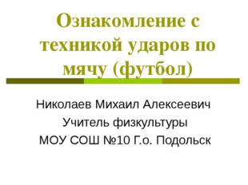](https://ds05.infourok.ru/uploads/ex/0a35/000b685c-4a6e25a3/img0.jpg)

Описание слайда:

Ознакомление с техникой ударов по мячу (футбол) Николаев Михаил Алексеевич Учитель физкультуры МОУ СОШ №10 Г.о. Подольск

2 слайд[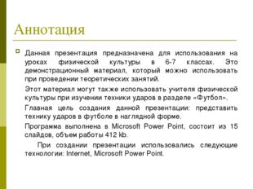](https://ds05.infourok.ru/uploads/ex/0a35/000b685c-4a6e25a3/img1.jpg)

Описание слайда:

Аннотация Данная презентация предназначена для использования на уроках физической культуры в 6-7 классах. Это демонстрационный материал, который можно использовать при проведении теоретических занятий. Этот материал могут также использовать учителя физической культуры при изучении техники ударов в разделе «Футбол». Главная цель создания данной презентации: представить технику ударов в футболе в наглядной форме. Программа выполнена в Microsoft Power Point, состоит из 15 слайдов, объем работы 412 kb. При создании презентации использовались следующие технологии: Internet, Microsoft Power Point.

3 слайд[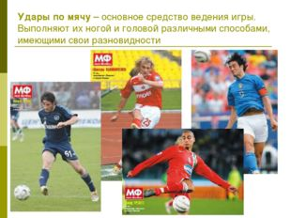](https://ds05.infourok.ru/uploads/ex/0a35/000b685c-4a6e25a3/img2.jpg)

Описание слайда:

Удары по мячу – основное средство ведения игры. Выполняют их ногой и головой различными способами, имеющими свои разновидности

4 слайд[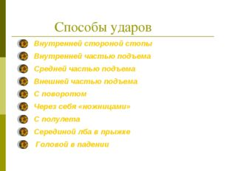](https://ds05.infourok.ru/uploads/ex/0a35/000b685c-4a6e25a3/img3.jpg)

Описание слайда:

Способы ударов Внутренней стороной стопы Внутренней частью подъема Средней частью подъема Внешней частью подъема С поворотом Через себя «ножницами» С полулета Серединой лба в прыжке Головой в падении

5 слайд[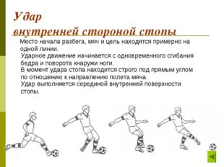](https://ds05.infourok.ru/uploads/ex/0a35/000b685c-4a6e25a3/img4.jpg)

Описание слайда:

Удар внутренней стороной стопы Место начала разбега, мяч и цель находятся примерно на одной линии. Ударное движение начинается с одновременного сгибания бедра и поворота кнаружи ноги. В момент удара стопа находится строго под прямым углом по отношению к направлению полета мяча. Удар выполняется серединой внутренней поверхности стопы.

6 слайд[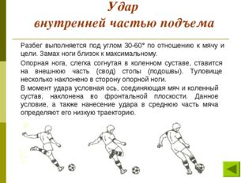](https://ds05.infourok.ru/uploads/ex/0a35/000b685c-4a6e25a3/img5.jpg)

Описание слайда:

Удар внутренней частью подъема Разбег выполняется под углом 30-60° по отношению к мячу и цели. Замах ноги близок к максимальному. Опорная нога, слегка согнутая в коленном суставе, ставится на внешнюю часть (свод) стопы (подошвы). Туловище несколько наклонено в сторону опорной ноги. В момент удара условная ось, соединяющая мяч и коленный сустав, наклонена во фронтальной плоскости. Данное условие, а также нанесение удара в среднюю часть мяча определяют его низкую траекторию.

7 слайд[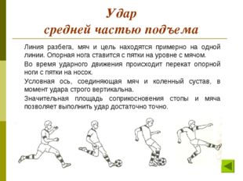](https://ds05.infourok.ru/uploads/ex/0a35/000b685c-4a6e25a3/img6.jpg)

Описание слайда:

Удар средней частью подъема Линия разбега, мяч и цель находятся примерно на одной линии. Опорная нога ставится с пятки на уровне с мячом. Во время ударного движения происходит перекат опорной ноги с пятки на носок. Условная ось, соединяющая мяч и коленный сустав, в момент удара строго вертикальна. Значительная площадь соприкосновения стопы и мяча позволяет выполнить удар достаточно точно.

8 слайд[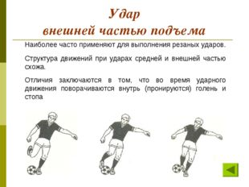](https://ds05.infourok.ru/uploads/ex/0a35/000b685c-4a6e25a3/img7.jpg)

Описание слайда:

Удар внешней частью подъема Структура движений при ударах средней и внешней частью схожа. Отличия заключаются в том, что во время ударного движения поворачиваются внутрь (пронируются) голень и стопа Наиболее часто применяют для выполнения резаных ударов.

9 слайд[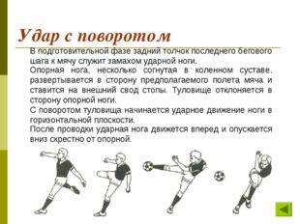](https://ds05.infourok.ru/uploads/ex/0a35/000b685c-4a6e25a3/img8.jpg)

Описание слайда:

Удар с поворотом В подготовительной фазе задний толчок последнего бегового шага к мячу служит замахом ударной ноги. Опорная нога, несколько согнутая в коленном суставе, развертывается в сторону предполагаемого полета мяча и ставится на внешний свод стопы. Туловище отклоняется в сторону опорной ноги. С поворотом туловища начинается ударное движение ноги в горизонтальной плоскости. После проводки ударная нога движется вперед и опускается вниз скрестно от опорной.

10 слайд[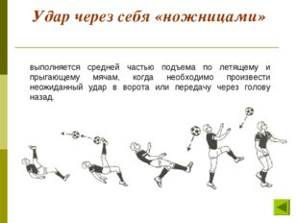](https://ds05.infourok.ru/uploads/ex/0a35/000b685c-4a6e25a3/img9.jpg)

Описание слайда:

Удар через себя «ножницами» выполняется средней частью подъема по летящему и прыгающему мячам, когда необходимо произвести неожиданный удар в ворота или передачу через голову назад.

11 слайд[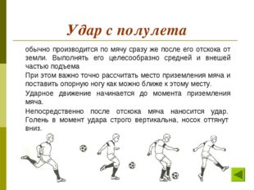](https://ds05.infourok.ru/uploads/ex/0a35/000b685c-4a6e25a3/img10.jpg)

Описание слайда:

Удар с полулета обычно производится по мячу сразу же после его отскока от земли. Выполнять его целесообразно средней и внешей частью подъема При этом важно точно рассчитать место приземления мяча и поставить опорную ногу как можно ближе к этому месту. Ударное движение начинается до момента приземления мяча. Непосредственно после отскока мяча наносится удар. Голень в момент удара строго вертикальна, носок оттянут вниз.

12 слайд[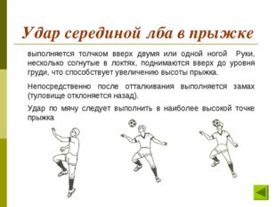](https://ds05.infourok.ru/uploads/ex/0a35/000b685c-4a6e25a3/img11.jpg)

Описание слайда:

Удар серединой лба в прыжке выполняется толчком вверх двумя или одной ногой Руки, несколько согнутые в локтях, поднимаются вверх до уровня груди, что способствует увеличению высоты прыжка. Удар по мячу следует выполнить в наиболее высокой точке прыжка Непосредственно после отталкивания выполняется замах (туловище отклоняется назад).

13 слайд[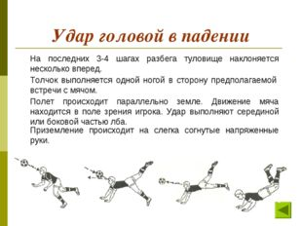](https://ds05.infourok.ru/uploads/ex/0a35/000b685c-4a6e25a3/img12.jpg)

Описание слайда:

Удар головой в падении На последних 3-4 шагах разбега туловище наклоняется несколько вперед. Толчок выполняется одной ногой в сторону предполагаемой встречи с мячом. Полет происходит параллельно земле. Движение мяча находится в поле зрения игрока. Удар выполняют серединой или боковой частью лба. Приземление происходит на слегка согнутые напряженные руки.

14 слайд[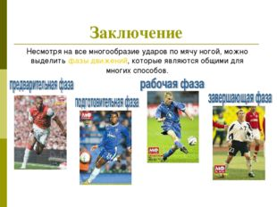](https://ds05.infourok.ru/uploads/ex/0a35/000b685c-4a6e25a3/img13.jpg)

Описание слайда:

Заключение Несмотря на все многообразие ударов по мячу ногой, можно выделить фазы движений, которые являются общими для многих способов.

15 слайд[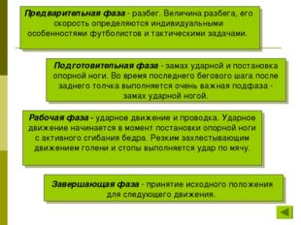](https://ds05.infourok.ru/uploads/ex/0a35/000b685c-4a6e25a3/img14.jpg)

Описание слайда:

Предварительная фаза - разбег. Величина разбега, его скорость определяются индивидуальными особенностями футболистов и тактическими задачами. Подготовительная фаза - замах ударной и постановка опорной ноги. Во время последнего бегового шага после заднего толчка выполняется очень важная подфаза - замах ударной ногой. Рабочая фаза - ударное движение и проводка. Ударное движение начинается в момент постановки опорной ноги с активного сгибания бедра. Резким захлестывающим движением голени и стопы выполняется удар по мячу. Завершающая фаза - принятие исходного положения для следующего движения.

16 слайд[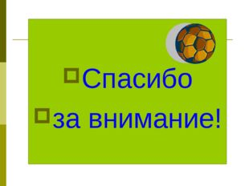](https://ds05.infourok.ru/uploads/ex/0a35/000b685c-4a6e25a3/img15.jpg)

Описание слайда:

Спасибо за внимание!